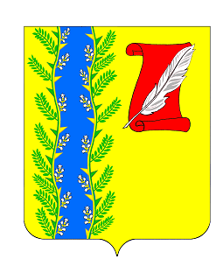
СОВЕТ ПУШКИНСКОГО СЕЛЬСКОГО ПОСЕЛЕНИЯ
ГУЛЬКЕВИЧСКОГО РАЙОНА

РЕШЕНИЕ

6 сессия IV созыва
от 30.01.2020 № 1
с. Пушкинское

О ежегодном отчете главы Пушкинского сельского поселения
Гулькевичского района о результатах своей деятельности и деятельности администрации Пушкинского сельского поселения Гулькевичского района за 2019 год

Заслушав и обсудив отчет главы Пушкинского сельского поселения Гулькевичского района О.В. Смородиной о результатах своей деятельности и деятельности администрации Пушкинского сельского поселения Гулькевичского района за 2019 год, руководствуясь ст. 35 Федерального закона от 6 октября 2003 года № 131-ФЗ «Об общих принципах организации местного самоуправления в Российской федерации», уставом Пушкинского сельского поселения Гулькевичского района, Совет Пушкинского сельского поселения Гулькевичского района р е ш и л:
1.оПризнать работу главы и администрации Пушкинского сельского поселения Гулькевичского района за 2019 год удовлетворительной.
2. Информацию председателя Совета Пушкинского сельского поселения Гулькевичского района о работе Совета Пушкинского сельского поселения Гулькевичского района за 2019 год принять к сведению.
3.оОбнародовать отчет главы Пушкинского сельского поселения Гулькевичского района о результатах своей деятельности и деятельности администрации Пушкинского сельского поселения за 2019 год и информацию о работе Совета Пушкинского сельского поселения Гулькевичского района в специально установленных местах для обнародования муниципальных правовых актов Пушкинского сельского поселения Гулькевичского района, определенных постановлением администрации Пушкинского сельского поселения Гулькевичского района от 14 февраля 2017 года № 15 «Об определении специально установленных мест обнародования муниципальных правовых актов органов местного самоуправления».
4.оРешение вступает в силу со дня его подписания.

Глава Пушкинского сельского поселения
Гулькевичского района О.В. Смородина

